موضوع بهبود وضعیت اطلاع از باشگاه

خلاصه:

در این پروژه فعلا بصورت بیس و پایه که لول اول هست قصد داریم که مدیر باشگاه بتواند وارد یک کنترول پنل شود.

و بتواند عضوی یا شاگردی را اضافه یا خذف کند بتواند از شهریه چقد مانده و.. هر شخص و اطلاعاتی دیگر اعضای باشگاه خبر دار شود دیگر نیازی نیست هر کس که بهب باشگاه امد رو در دفتری بنویسم و.... ویا اطلاعات ان از یادمان برد یا کاغذ یا دفتر گم شود یا... حتی با این پنل به شما میگوییم که چند تایم ماند هیه اتمام و اطلاعات هر فرد درکسری از ثانیه در اختیار قرار دارد .

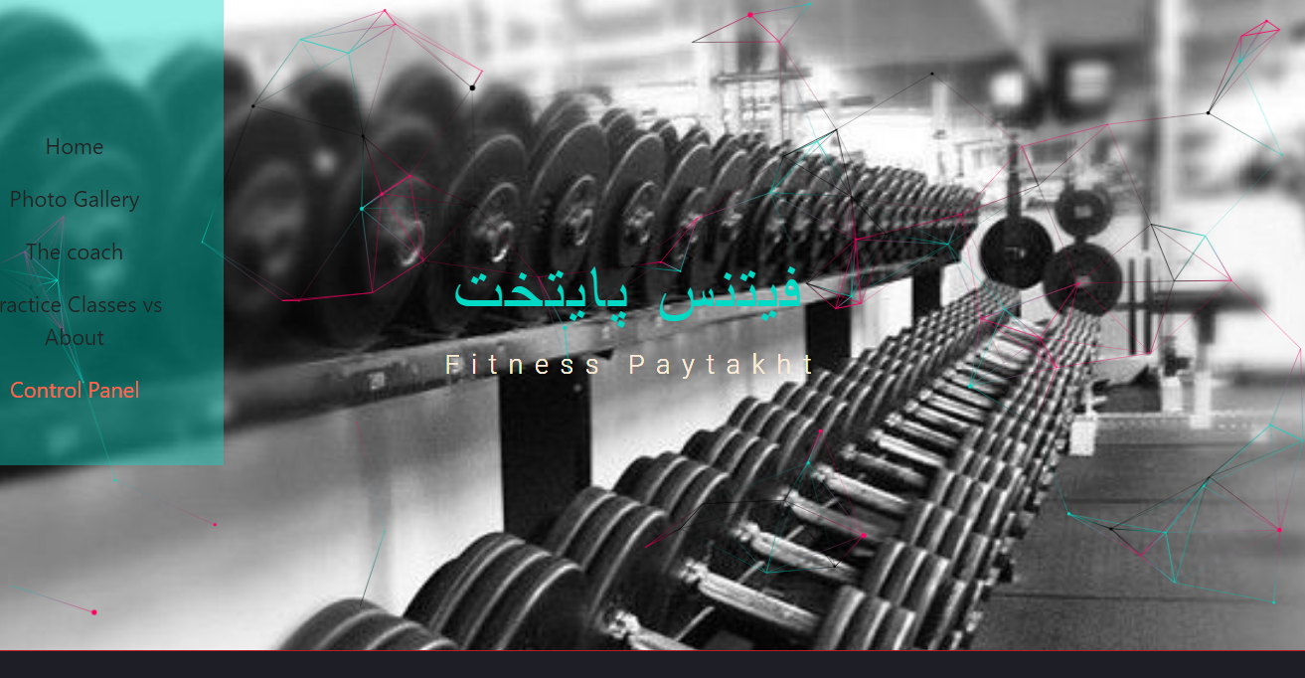

صفحه اصلی

در سمت چپ یک منو قرار دارد که روی هر کدام از گزینه ها بزنیم به جای مورد نضر میرود البته خیلی جای بهبود دارد در ادامه راه...

گزینه اخر control panel

روی ان که کلیک کنیم:

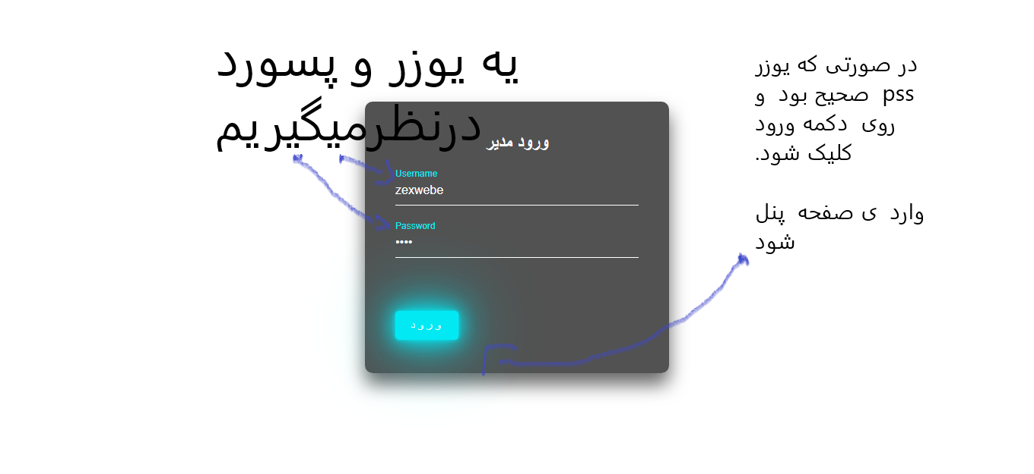وارد یک صفحه لاگین میشیم که اگه این یوزر و پسورد مورد نظرا وارد کنیم و روی دکمه ورود برنیم

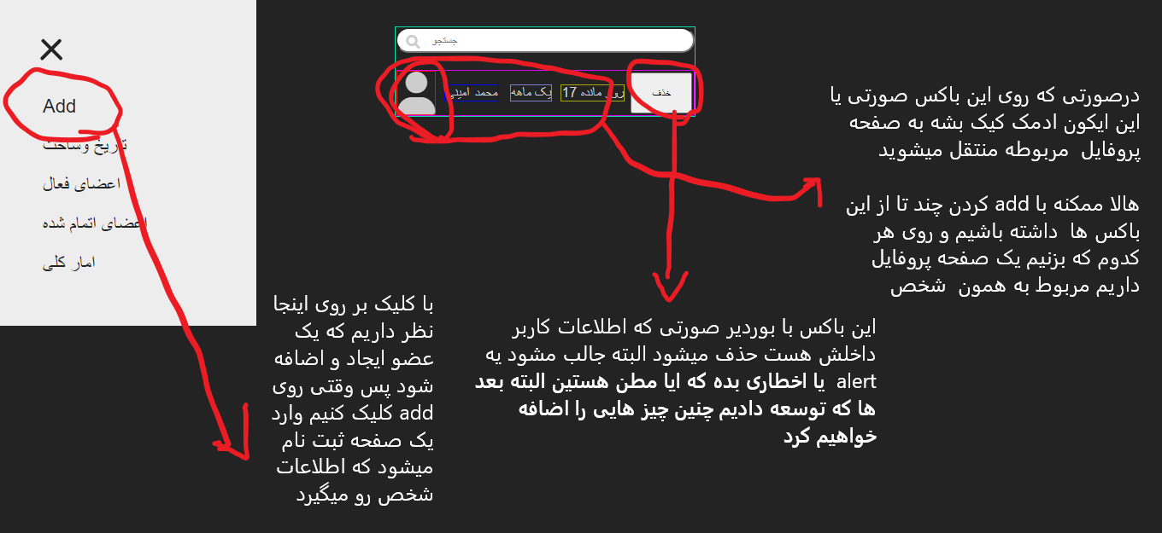

حال وارد پنل مدیریت شدیم در اینجا اعضا که یک ایکون ادمک دارند نمایش داده میشوند که در این تصوصر یک عضو داریم

در سمت چپ یک منو داریم فعلا میخوایم روی add کار کنیم بقیه گزینه هاهم در ادامه مسیر...

خب add رو که بزنیم

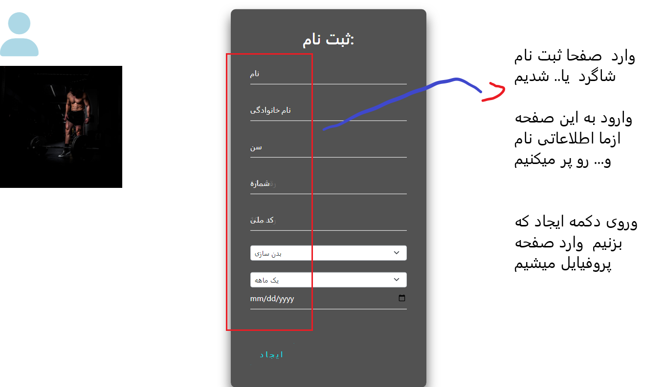

وارد صفحه ی ثبت نام میشویم که عضوی که میخواییم اضافه کنیم یا شاگردی که مدیر باشگاه میخواد ثبت نام کند رو اطلاعاتشو باید وارد کنه

و روی دکمه ایجاد کلیک شود.

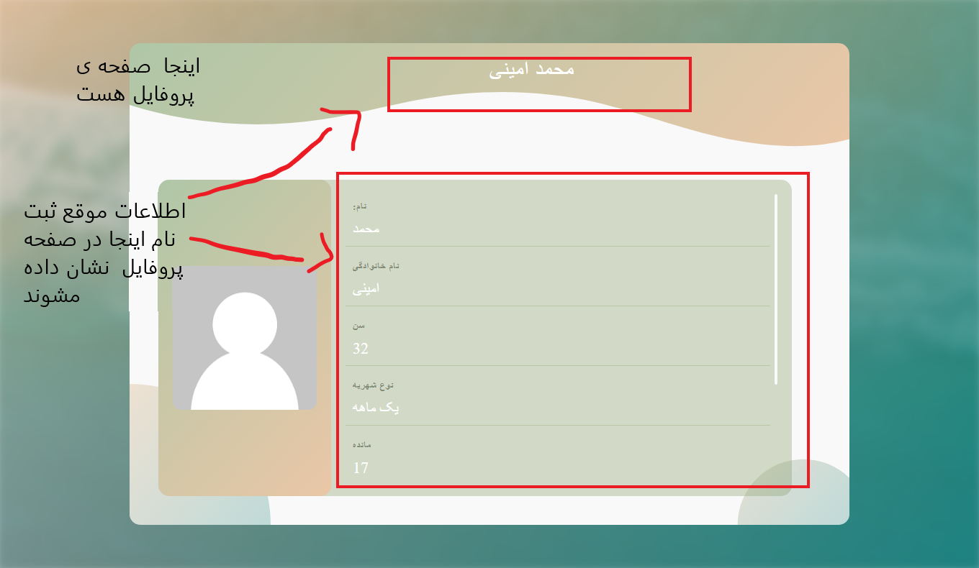

وقیتی روی دکمه ایجاد کلیک کردیم وارد صفحه پروفایل شخصی که اشلاعاتشو نوشتیم میشم شامل اسمو.....